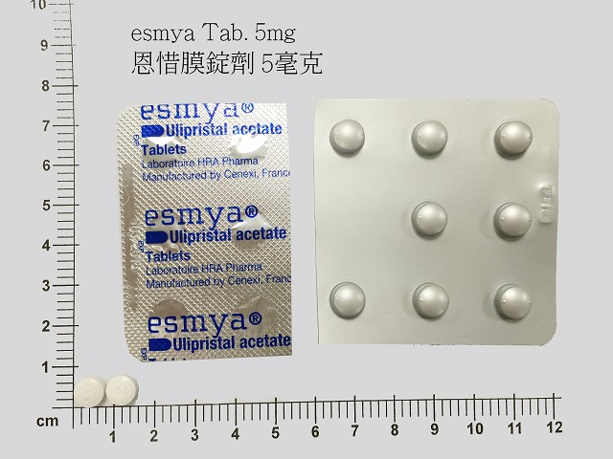

院內碼 | OESM01
商品名 | Esmya 5mg 28 tab/box
中文藥名 | 恩惜膜錠劑
成分 | Ulipristal acetate
健保碼 | 不給付
適應症 | 使用於患有中等至嚴重程度子宮纖維瘤症狀的生育年齡成年女性，作為手術前治療之用。
可能之副作用 | 可能有頭痛,暈眩,腹痛,噁心,多汗,子宮內膜增厚,無月經,子宮出血等
特殊注意事項

